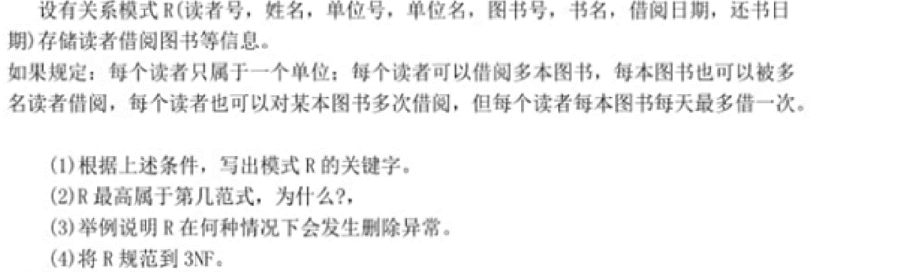、

解法一：

（1）

1. 基本FD集：

**读者号->姓名**

**单位号->单位名**

**图书号->书名**

每个读者属于一个单位：**读者号->单位号**

每个读者可以借阅多本图书，读者不能决定图书

每本图书也可以被多名读者借阅，图书不能决定读者

每个读者也可以对某本图书**多次**借阅：（读者，图书)不能决定一次借阅

每个读者每本图书**每天**最多**借一次**：**（读者号，图书号，借阅日期）->还书日期**

2）R的关键字（主码）

（读者号，图书号，借阅日期）

对主码的闭包验证：

(读者号，图书号，借阅日期)关于R函数依赖的闭包是全部属性的集合

1. R属于1NF

R不属于2NF,因为R中存在非主属性对码的部分函数依赖，如：读者号->姓名

1. R在如下情况下会发生删除异常：
2. 删除某读者借阅图书信息时,可能把读者的基本信息也删除了。
3. 如果读者注销借书证，删除其借阅信息，则被其借阅的图书基本信息可能一起被删除。

3）如果某本图书遗失，则删除该图书信息时，由于图书号是主码中的主属性，为保证实体完整性，必须将整个元组一起删掉，整个元组的其他信息也被删除了。

（4）规范到3NF

1）分解R，消除部分依赖，规范为2NF

R1(读者号，图书号，借阅日期，还书日期) 对码完全依赖

R2(读者号，姓名，单位号，单位名) 对码部份依赖

R3(图书号，书名)

2）R2仍存在非主属性【单位名】对码【读者号】的传递依赖：

读者号->单位号，单位号->单位名，单位号-\-> 读者号

消除传递依赖，R2模式分解如下：

R2(读者号，姓名，单位号)

R3(单位号，单位名)

1. 规范到3NF的关系模式为：

R1(读者号，图书号，借阅日期，还书日期)

R2(读者号，姓名，单位号)

R3(单位号，单位名)

R4(图书号，书名)

 解法二：

1. 前面步骤同解法一
2. 规范到3NF

读者号A，姓名B，单位号C，单位名D，图书号E，书名F，借阅日期G，还书日期H

{A->B, C->D, E->F, A->C, AEG->H}

**1.求最小函数依赖：**

1. 所有函数依赖的右边均为单一属性；
2. 去除多余的函数依赖: **无冗余的函数依赖**
3. A+={B}，E+={F}，G+=空集，说明H对A,E,G不存在部分依赖,完全函数依赖于AEG；所有函数依赖的左边没有**冗余属性**
4. 综上，FD集{A->B, C->D, E->F, A->C, AEG->H}是关系模式R的最小函数依赖

**2.分解R为保持函数依赖的3NF【算法6.3】：**

(1)先对F极小化：F={A->B, C->D, E->F, A->C, AEG->H} 已是最小依赖集

(2)分离无关属性：所有属性均出现，无需分离。

(3) 判是否需分解：存在对码的部分依赖，需要分解

(4) 分解：按左部相同的原则分组，则

**R1(读者号，姓名，单位号)**

**R2(单位号，单位名)**

**R3(图书号，书名)**

**R4(读者号，图书号，借阅日期，还书日期)**

3.既有无损连接性又保持函数依赖的3NF模式分解【算法6.5】

码AEG⊆R4的属性集U，因此R是所求模式分解